2017029770

컴퓨터소프트웨어

서윤희

**임베디드시스템설계 실습 Report 3**

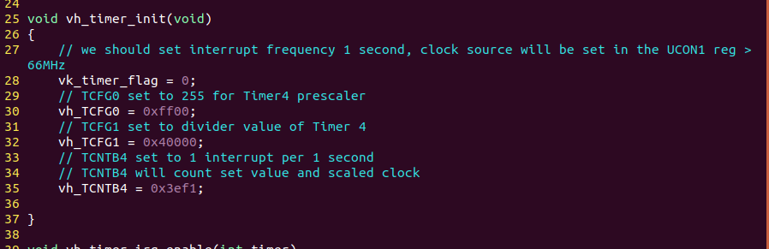

* vh_timer_init() 함수 구현, 과제에서 필요한 세팅값을 해당하는 레지스터들에 세팅

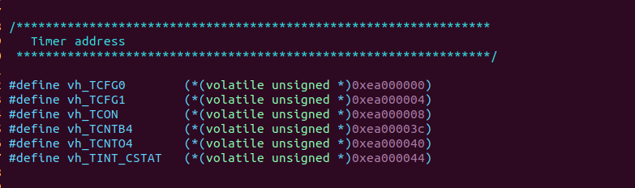

* Timer를 사용하기위해 필요한 register들 주소 세팅

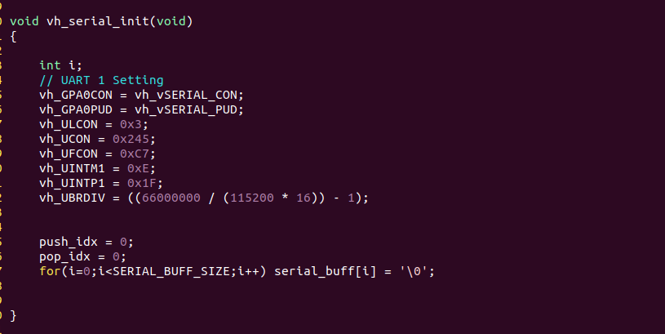

* 실습에서 지시한 값들로 UART register 값들 세팅

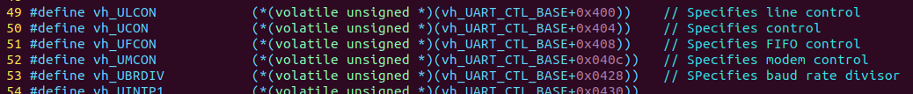

* UART 세팅을 위한 레지스터 주소 세팅